Documentação unificada (Experimentos por ordem cronológica):
Protocolo seguido para garantia da confiabilidade de implementação das Arquiteturas

- Implementação da arquitetura Vision Transformer → Artigo de referência - An image is Worth 16x16 words: Transformers for image recognition at scale.
Repositório Oficial – https://github.com/google-research/vision_transformer

- Carregamento dos dados:

  - Formato dos dados: O repositório oficial do ViT usa TFRecords, um formato binário de serialização do TensorFlow projetado para armazenar exemplos (imagem + rótulo) de forma eficiente e compacta.

  - Pré-processamento para treino: resize (ex.: 256 → random crop 224) + normalização conforme input_pipeline.py do repositório.
  - Pré-processamento para fine-tuning: fine-tuned a 384 resolution (para melhores resultados) — mas treinar originalmente em 224.

- Configurações estruturais para o modelo ViT:

  - Patch size: imagem é dividida em patches 16×16 (padrão ViT-B/16); kernel_size e stride devem ser iguais ao tamanho dos patches (implementado como um nn.Conv com kernel_size = patches.size e strides = patches.size em código);

  - Class token & Positional embeddings: a adição de um class token aprendível é concatenado ao conjunto de patch-embeddings. O artigo usa um learnable class token e learnable positional embeddings;

  - Encoder: a construção da rede segue a mesmo modelo do transform encoder da arquitetura da BERT: LayerNorm → Multi Head Attention (MHA) → residual layer → LayerNorm → MLP → residual → final LayerNorm. As funções Encoder1DBlock e Encoder cumprem isso.

- Protocolo de treinamento: é feito um pré-treino inicial, seguido por um fine-tunning. No caso deste experimento, a etapa de pré-treino será substituída pelo carregamento de pesos para a arquitetura ViT-B/16 com a ImageNet21K.

- Hiperparâmetros (pré-treino) ViT-B:

  - Resolução de entrada: 224
  - Otimizador: Adam.
  - Batch size: 4096 (pré-treino)
  - Base learning rate: 10^(-3).
  - Weight decay: 0.1
  - Warmup: 10.000 steps.
  - Decaimento: linear.

- Hiperparâmetros (Fine-Tunning) ViT-B:

  - Resolução de entrada: 384
  - Otimizador: SGD com momentum 0.9 (para fine-tuning).
  - Batch size: 512.
  - Steps (ImageNet): 20.000.
Learning rate: sweep em {0.003, 0.01, 0.03, 0.06}
  - Decaimento: cosine.
  - Weight decay: nenhum durante fine-tuning (Artigo cita que fine-tuning rodou com “no weight decay”).
  - Grad clipping: global norm 1.
  - Fine-tuning resolution: 384 (os autores rodaram fine-tuning em resolução maior).

- EXPERIMENTOS 1 (VIT) – VALIDAÇÃO DA ARQUITETURA

  - O esqueleto da rede foi extraído diretamente do repositório oficial do Google: https://github.com/google-research/vision_transformer

  - Foram feitas modificações para implementar puramente a Vision Transformer (retirando quaisquer resquícios de outras arquiteturas).

  - Os pesos pré-treinados com a ImageNet-21K também foram retirados diretamente do repositório oficial: https://console.cloud.google.com/storage/browser/vit_models/imagenet21k;tab=objects?prefix=&forceOnObjectsSortingFiltering=false

  - Observação: um conjunto de otimizações também foi aplicado, buscando melhorar o tempo geral de treinamento do modelo, sendo elas:

    - Otimização 1: O tamanho do Batch foi ampliado para 32 (ao invés de 16 utilizado no teste anterior). Por mais que represente um bom aumento, ainda fica muito abaixo do batch de tamanho efetivo de 4096 utilizado no artigo.
    - Otimização 2: Utilização de Mixed-Precision, o qual consiste em utilizar dois tipos de precisão numérica ao mesmo tempo — geralmente 32 bits (float32) e 16 bits (float16). Essa prática garante maior velocidade em cálculos, menor uso de memória e a mesma qualidade prática de desempenho
    - Otimização 3: learning rate alterada de 0.01 para 2e-4, justificado pela Figura 4. É importante destacar que o “base_lr” representa o valor máximo do learning rate durante o pré-treino, não o valor constante. Neste caso, o “base_lr” definido dentro de um scheduler.

- Resultados obtidos: Os logs do treinamento podem ser conferidos arquivo ‘logs pycharm.txt’ no diretório "\Projeto-Classificadores\Main_Validation\Vision Transformers\Results\Experimento 1 - ViT\Experimento 1 -ViT- Sanity Check - LOG.txt"

- Conclusões: Não vale a pena forçar uma validação da implementação sem que haja o cenário ideal para replicar os resultados. Uma vez que a implementação advém de um repositório confiável e ela foi testada em um ambiente também confiável, é justo assumir a confiabilidade da implementação (por enquanto), principalmente ao considerar o comportamento que a rede apresentou, mesmo em um cenário desfavorável.

- EXPERIMENTO 2 – ??:

- EXPERIMENTO 3 – ADEQUAÇÃO DA BASE E TESTE DE SANIDADE:
O objetivo deste experimento foi adequar o código voltado ao carregamento dos dados, para servirem de entrada para a rede. Os TFRecords não são mais utilizados, agora as imagens puras provenientes da base de dados servem como entrada.

→ Sanity Check Básico com STEP_PER_EPOCH = 100 e EPOCHS = 5
→ Rede pré-treinada com a base ImageNet21K
→ Arquitetura ViT em conformidade com a implementação Google Research

- Parâmetros utilizados: Tanto as configurações voltadas para o carregamento dos dados, quanto as configurações exigidas pela arquitetura Vision Transformers estão descritas na Figura 18.
Figura 18: Parâmetros utilizados para o treinamento deste teste
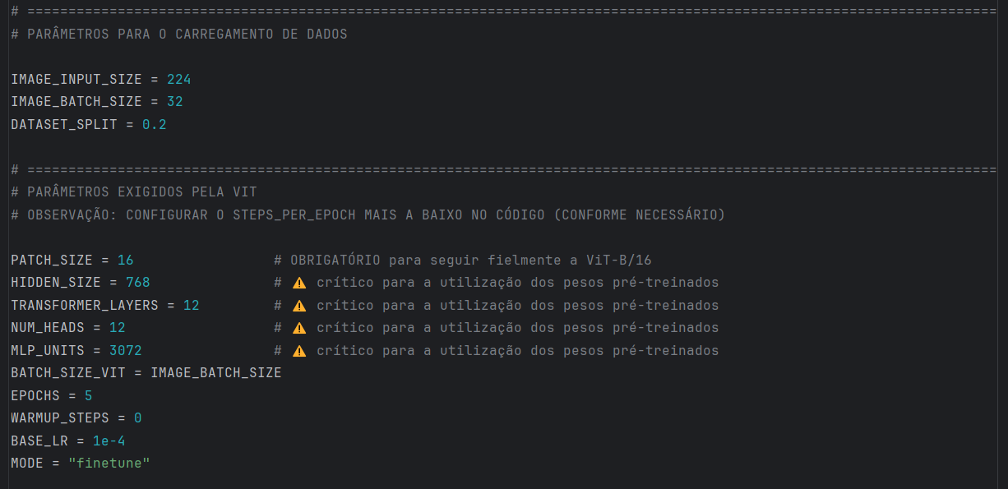

- Resultados obtidos: Os Logs do Pycharm estão localizados em "\Projeto-Classificadores\Main_Project\VisionTransformers\Results\Experimento 3 - ViT\Experimento 3 -ViT- Sanity Check - LOG.txt"

- Observação: Análise da função de perda na primeira época (loss=1.0986) garante a classificação no número correto de classes, uma vez que o modelo (por ainda não ter conhecimento), prevê em média a probabilidade p(class) = 1/3. Para uma amostra, a cross-entropy (utilizada neste modelo) é calculada por L = -log(py), sendo ‘py’ a probabilidade atribuída à classe correta, portanto:

Figura 19
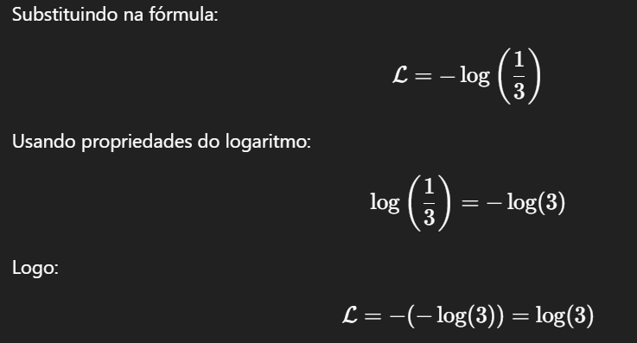

Usando log natural (ln), que é o padrão em ML (por questões de estabilidade), temos que $ln(3) = 1.0986$, validando o resultado obtido. Contudo, isso apenas garante que o modelo classifica amostras na quantidade definida de classes (tratando-se apenas de uma confirmação, não de algo próprio do treino)

- EXPERIMENTO 4 – ANÁLISE DOS RÓTULOS DE VALIDAÇÃO
Do ponto de vista funcional, o DataLoader original funcionava: ele carrega imagens, cria splits treino/validação, aplica augmentations, normaliza os pixels e entrega tf.data.Dataset válidos. No entanto, do ponto de vista metodológico e estatístico, esse loader não era compatível com a forma de implementação o trainer, nem com o que era esperado validar:

- Primeiro ponto crítico: uso de image_dataset_from_directory com validation_split no mesmo diretório raiz. Esse método assume que todas as classes estão perfeitamente balanceadas e distribuídas de forma aleatória no filesystem, o que raramente é verdade em datasets reais. O split é feito por ordem interna do loader, não por semântica da classe.
- Segundo ponto crítico: aplicação de augmentations pesadas apenas no treino, enquanto a validação recebe imagens apenas redimensionadas e normalizadas. Isso em si é correto, desde que o pré-processamento geométrico de treino e validação seja compatível. Na prática, o modelo analisa, sub-regiões aleatórias das imagens no treino, enquanto na validação ele vê a imagem inteira redimensionada.
- Terceiro ponto crítico: fixação de steps_per_epoch e validation_steps manualmente no trainer, enquanto o DataLoader já entrega datasets com cardinalidade definida. Isso cria uma situação em que o Keras não está necessariamente avaliando todas as amostras de validação, e pode estar avaliando batches repetidos ou truncados.

Correções: Os scripts de carregamento de dados foram reescritos, evitando os erros previamente discutidos. Adicionalmente, as funções definidas para divisão correta da base de dados foram alocadas no arquivo Utils.py, separando-a do arquivo DataLoader específico da arquitetura. Agora, a estrutura esperada segue conforme ilustrado pela figura 25.

Figura 25
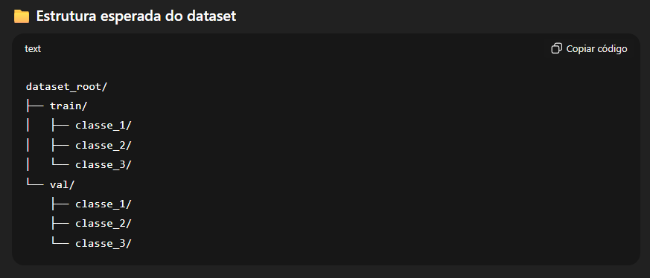

- Resultados obtidos: Os Logs do Pycharm estão localizados em "\Projeto-Classificadores\Main_Project\VisionTransformers\Results\Experimento 4 - ViT (Correção 1)\Experimento 4 -ViT- Sanity Check - LOG.txt"

- Análise do carregamento: O início do log do pycharm confirma que o carregamento de dados está correto e consistente. O TensorFlow detectou 11.074 imagens para treino e 2.767 para validação, distribuídas em três classes bem definidas.

